**PROJET SAV RED BULL - GESTION OPTIMISÉE DES RÉFRIGÉRATEURS**

**RÉSUMÉ EXÉCUTIF**

**Le projet consiste à créer une nouvelle activité "RED BULL SAV" pour optimiser la gestion des réfrigérateurs Red Bull en récupérant les pièces détachées des équipements irréparables afin de réparer ceux qui peuvent l'être.**

**Principe de base : Au lieu de jeter tous les frigos défaillants, on trie entre ceux réparables et ceux utilisables comme "donneurs de pièces" pour créer un circuit fermé de réparation.**

**LE PROBLÈME ACTUEL**

**Situation**

**Red Bull dispose d'un parc important de réfrigérateurs qui nous sont retournés (fin de vie, HS ou mauvaise commande).**

**Problématique**

* **Mauvaise traçabilité des équipements récupérés et des pièces détachées**
* **Impact environnemental important (destruction sans récupération)**

**Constat**

**Beaucoup de frigos "cassés" contiennent des pièces détachées parfaitement fonctionnelles qui pourraient servir à en réparer d'autres. Traçabilité complète des retours / réparation / pièce détachée.**

**LA SOLUTION PROPOSÉE**

**Concept central**

**Créer un système de tri et de récupération qui transforme les frigos irréparables en "banque de pièces détachées" pour réparer les frigos récupérables.**

**Principe de fonctionnement**

**Pièce du frigo irréparable + 1 frigo réparable = 1 frigo fonctionnel => valorisation maximale**

**Les acteurs clés**

* **Frigoriste qualifié : Expert technique pour évaluer, démonter et réparer**
* **Gestionnaire de stock : Suivi des mouvements et inventaires**
* **Système informatique : Traçabilité et optimisation des processus**

**COMMENT ÇA FONCTIONNE CONCRÈTEMENT**

**Étape 1 : Réception et stockage**

* **Les frigos défaillants arrivent à l'atelier SAV**
* **Chaque frigo reçoit un identifiant unique (numéro de série)**
* **Entrée en stock dans le système de gestion**

**Étape 2 : Évaluation technique**

* **Le frigoriste examine chaque équipement**
* **Décision critique : Réparable ou donneur de pièces ?**
* **Mise à jour du statut dans le système**

**Étape 3A : Traitement des "donneurs de pièces"**

* **Scanner le frigo pour obtenir la liste des pièces potentielles**
* **Le frigoriste coche les pièces effectivement récupérables**
* **Démontage et mise en stock des pièces validées**
* **Sortie du frigo du stock → direction destruction**

**Étape 3B : Traitement des "réparables"**

* **Diagnostic précis de la panne**
* **Génération automatique de la liste des pièces nécessaires**
* **Vérification de la disponibilité en stock**
* **Sortie simultanée du frigo et des pièces requises**

**Étape 4 : Réparation et remise en service**

* **Réparation par le frigoriste avec les pièces récupérées**
* **Tests de validation du bon fonctionnement**
* **Remise en stock comme "frigo réparé" prêt à la livraison**

**LES FLUX DE MATÉRIEL**

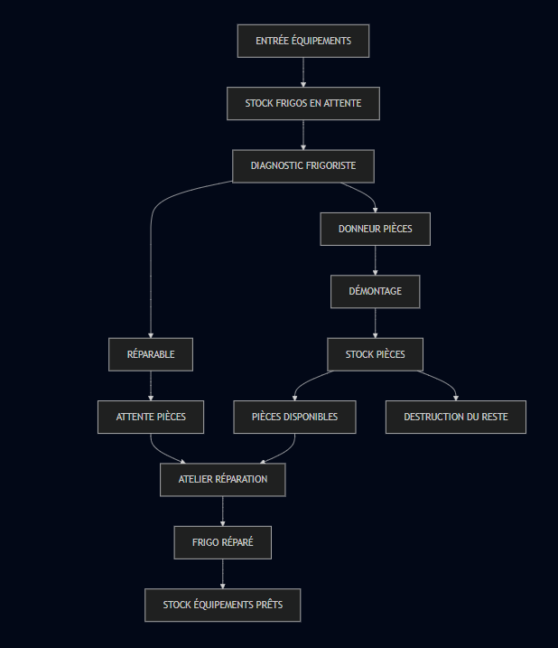

**INNOVATION TECHNOLOGIQUE PRÉVUE**

**Système de scanning intelligent**

* **Scanner un frigo → Identification automatique du modèle**
* **Diagnostique**
* **Liste des pièces → Affichage de tous les composants récupérables**
* **Cochage simple → Interface pour valider les pièces réellement récupérées**
* **Mise à jour automatique → Stock actualisé en temps réel**

**Gestion des statuts dynamiques**

* **"En stock" → Frigo en attente d'évaluation**
* **"Réparable" → En attente de pièces ou de réparation**
* **"Donneur" → En cours de démontage**
* **"Destruction" → Vidé de ses pièces utiles**
* **"Réparé" → Prêt à la livraison**